Había una vez un elefante que fue a pasear a la granja. En la granja se encontró con un gato y este le dijo ¿qué haces en la granja? ¡Los elefantes pertenecen a la selva!

¿Quién fue a la granja?_____________________________

¿Con quién se encontró el elefante?____________________

¿El elefante es de la granja o de la selva?_______________

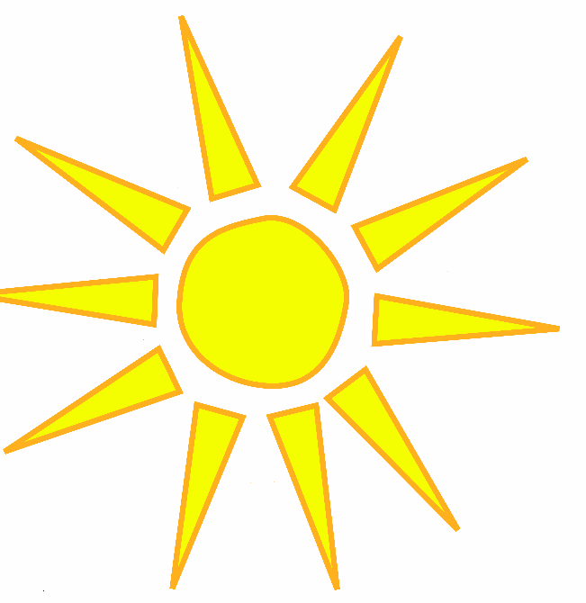
Era verano. María tenía calor. María quería comer un helado pero no había.
Fue al frigorífico y sacó un zumo. ¡Qué rico está el zumo!
María se refrescó.

¿Era invierno o verano?____________________________

¿María pudo comer helado?__________________________

¿Dónde encontró María el zumo?_____________________

Es tiempo de Navidad. Pablo le hizo una carta a Papá Noel y le pedió una bicicleta.
Este año se portó muy bien. ¡Ojala le traiga el regalo que pidió!

¿Qué tiempo es?___________________________________

¿A quién le escribió una carta Pablo?__________________

¿Qué le pidió Pablo a Papá Noel?______________________

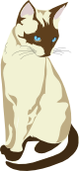
Ya es de noche. Las estrellas están en el cielo. Un gato sale a caminar. Tiene mucha hambre. De repente se encontró con un ratón y se lo comió.

¿Es de día o de noche?_______________________

¿La luna brilla en el cielo?__________________________

¿Quién sale a caminar?____________________________

¿Qué hizo el gato con el ratón?_______________________

Pedro fue al supermercado a comprar huevos, para hacer un pastel. Pasó por la cajera y los pagó.
Al salir del supermercado tropezó y los huevos se cayeron. Pobre Pedro se quedó si hacer el pastel.

¿A dónde fue Pedro?________________________________

¿Qué compró Pedro?________________________________

¿Para qué quería los huevos?_________________________

¿Pudo hacer Pedro el pastel?__________________________

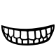
Ana quería lavarse los dientes sola. Se miró al espejo y empezó a cepillarse los dientes.
La boca se le llenó de espuma. Ana se enjuagó con agua. ¡Qué blancos quedaron sus dientes!

¿Qué hizo Ana?____________________________________

¿Con qué se llenó su boca?___________________________

¿Cómo estaba el agua que usó Ana?____________________

¿Cómo quedaron los diente de Ana?____________________

Juan no ve bien. Su madre le lleva al oculista. El oculista le dice que debe usar gafas.
La mamá de Juan le compra una gafas rojas de Spiderman.
¡Qué contento está Juan! Manaña se las enseñará a sus amigos.

¿Cuál es el problema de Juan?_______________________

¿Dónde le lleva su madre?___________________________

¿Cómo soluciona su problema?_______________________

¿Cómo se siente Juan?___________________

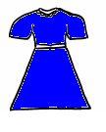
Victoria se pone un vestido azul. El cielo se nubla y empieza a hacer frío.
Victoria corre a su armario y se cambia de ropa.
Se pone unos pantalones y una camiseta de manga larga. Ahora ya no tiene frío.

¿Qué tiene puesto Victoria al principio?________________

¿De qué color era el vestido?_________________________

¿Qué hace Victoria para no tener frío?_________________

¿Qué se pone estar más abrigada?____________________
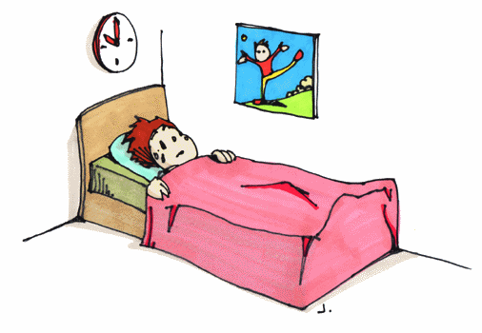
Es muy temprano y Juan está durmiendo. Su mamá lo despierta con un beso:
“¡Juan, levántate! ¡Tienes que ir al colegio!”.
Juan se estira y da un bostezo. Empieza su primer día de cole.

¿En el cuento es la mañana o la noche?________________

¿Cómo despierta a Juan su madre?____________________

¿Dónde tiene que ir Juan? ___________________________

Explica qué es bostezar _____________________________

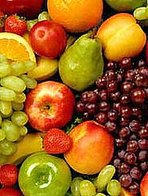
Había una vez una niña que no quería comer frutas. Su papá le decía: “hija, debes comer manzanas y naranjas, tienen muchas vitaminas.
La fruta es necesaria para estar sanos y fuertes.”
¡Un día la niña probó una manzana y le gusto! Desde entonces la niña come frutas todos los días.

¿Qué es lo que no quería comer la niña?________________

¿Qué le decía su padre?______________________________

¿Qué fruta probó primero?___________________________

¿Qué pasó entonces?________________________________

